ΘΕΜΑ 4^{ο}
Σε ένα σώμα ασκούνται δύο δυνάμεις με μέτρο F₁=10 Ν και F₂=4 Ν όπως φαίνεται στο σχήμα 1.
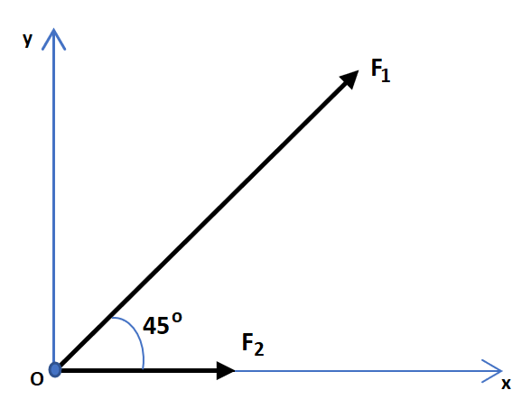
Σχήμα 1

Δίδεται ότι: ημ45^{ο} = συν45^{ο} = $\frac{\sqrt{2}}{2}=0,7$ και $\sqrt{170 }=13,03.$
Να υπολογίσετε με την αναλυτική μέθοδο:
α) το μέτρο των συνιστωσών F_{1x} και F_{1y}, αφού αναλύσετε την δύναμη F₁ στις συνιστώσες της, στους άξονες Οx και Οy .
Μονάδες 8
β) το μέτρο της συνισταμένης ΣF_{x}, στον άξονα Οx.
Μονάδες 4
γ) το μέτρο της συνισταμένης δύναμης F_{Σ}.
Μονάδες 8
γ) την διεύθυνση (εφθ) της συνισταμένης δύναμης F_{Σ}.
Μονάδες 5

